INFORME INCIDENTE EN LA AVÍCOLA

El jueves 13 de noviembre en horas de la tarde se informó por parte del área social del Consorcio acerca de un siniestro ocurrido en la avícola Tarabita a causa de un deslizamiento, localizada en la vía que comunica la Panamericana con el Municipio de Iles, que se encuentra ubicada a aproximadamente a 600 metros de distancia en línea recta del corredor vial nacional concesionado.

El incidente dejó alrededor de 6.500 pollos muertos y daños en la avícola, que surgió debido a la temporada de lluvias que se vivió esa semana en el área.

En inspecciones realizadas para determinar las causas del incidente se evidenció que éste se presentó por varios factores:

- Colmatación y falta de mantenimiento de las obras de drenaje o alcantarillas de la vía que comunica la vía Panamericana y el Municipio de Iles tal, cuya administración y mantenimiento corresponde al Instituto Nacional de Vías – INVÍAS, como se muestra a continuación:

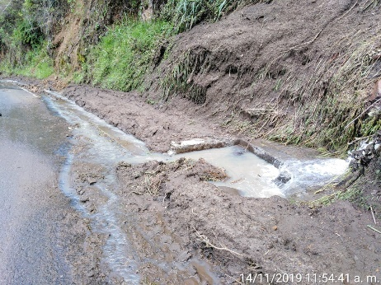 | 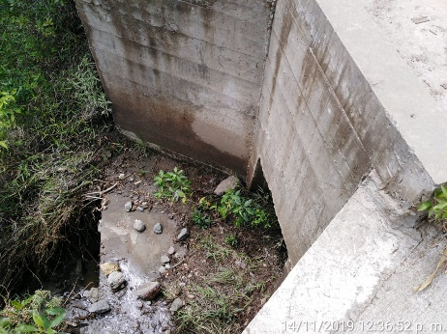
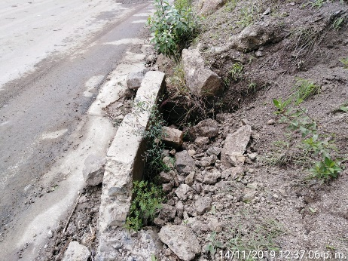 | 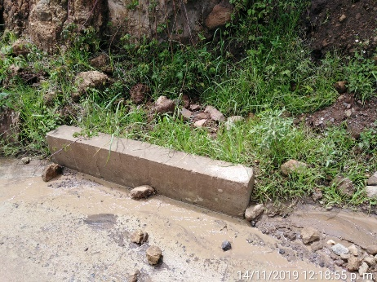
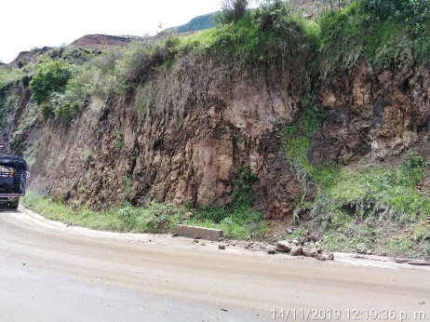 | 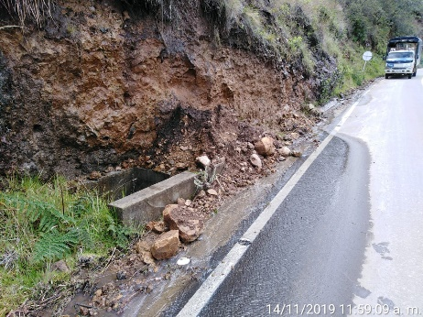
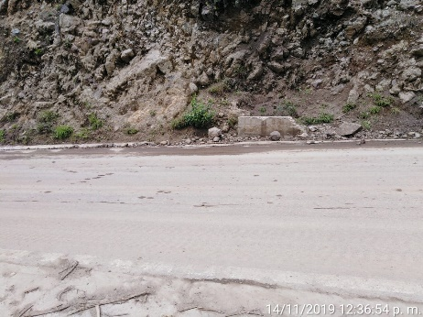 | 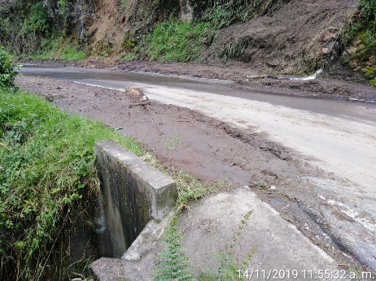

- Derrumbes sobre la vía actual que de la vía Panamericana conduce al municipio de Iles, ocasionados por las fuertes lluvias:

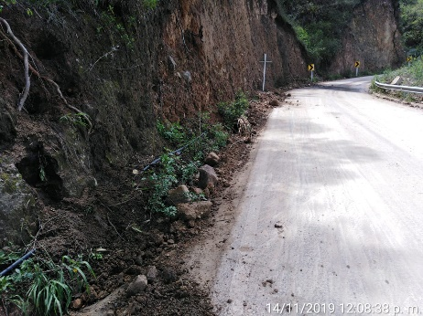 | 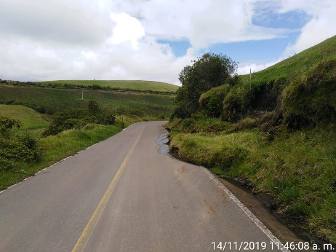
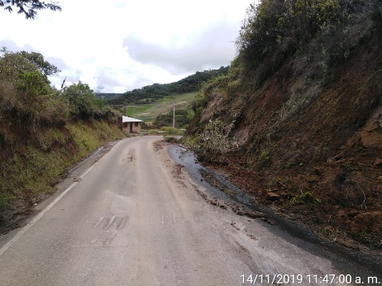 | 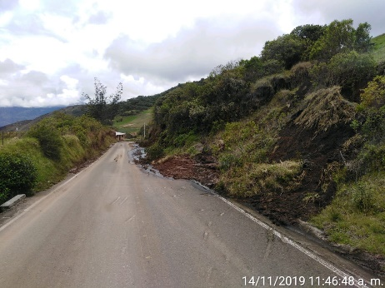

- Falta de mantenimiento y limpieza de la vía que de la Panamericana conduce al Municipio de Iles.

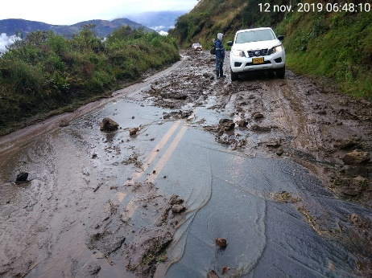 | 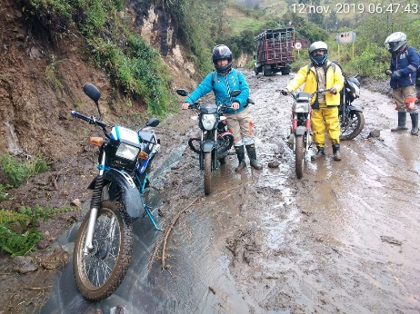
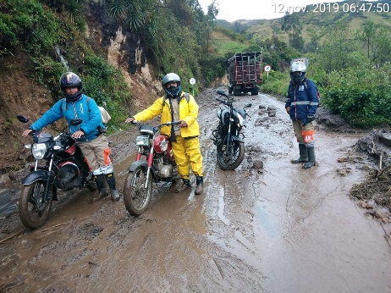

Es de precisar que, el agua de los cortes (Corte 226 al Corte 228) es dirigida por las fuentes y ocupaciones de cauce autorizadas y el agua restante sale por la vía en mención hacia la alcantarilla más cercana para ser evacuada; en tal medida, no puede ser considerado ni como un factor detonante ni desencadenante del deslizamiento

Teniendo en cuenta lo anterior, la emergencia se presentó debido a la falta de mantenimiento de las alcantarillas de la vía que de la Panamericana conduce a Iles – Nariño, que al arrastrar el material de los derrumbes de la vía se rebosaron y quedaron sin capacidad para poder dirigir las aguas a la fuente mas cercana y como resultado se presentó la emergencia en la avícola.

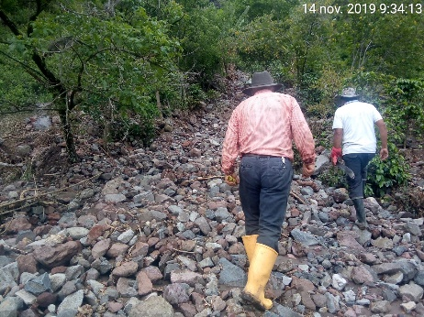 | 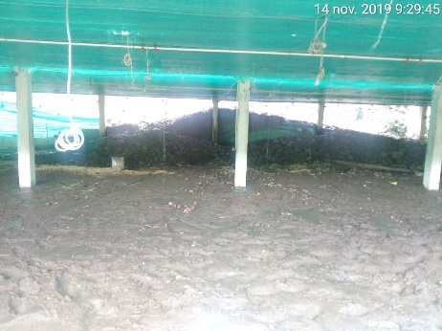
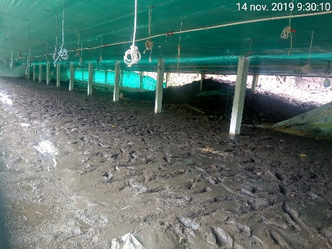

Se debe aclarar que el propietario de la avícola solicitó al Consorcio la ayuda de una maquina para abrir una zanja y que no se volviera a presentar esta situación, a lo cual, no se accedió, por tratarse de hechos generados por fuera del área de influencia del corredor vial nacional concesionado.

Este Consorcio no está legitimado en la causa para resarcir los perjuicios invocados, ni le asiste responsabilidad civil extracontractual, por inexistencia de nexo causal entre el hecho generador y el daño, toda vez que la causa del deslizamiento obedece a la falta de mantenimiento de la vía que comunica la vía Panamericana y el municipio de Iles – Nariño, que se encuentra a cargo del Instituto Nacional de Vías – INVÍAS.

